Światowy Dzień Pluszowego Misia ustanowiono dokładnie w setną rocznicę powstania maskotki – w 2002 roku. Wszystko zaczęło się jednak dużo wcześniej.
W 1902 roku prezydent Stanów Zjednoczonych Teodor Roosvelt, wybrał się na polowanie. Po kilku godzinach bezskutecznych łowów, jeden z towarzyszy prezydenta postrzelił małego niedźwiadka i zaprowadził go do Roosvelta. Prezydent ujrzawszy przerażone zwierzątko, kazał je natychmiast uwolnić. Jeden ze świadków tego zdarzenia uwiecznił historię niedźwiadka na rysunku w waszyngtońskiej gazecie, którą czytał producent zabawek… Od tego momentu zaczęto wykorzystywać zdrobniałe imię prezydenta i sprzedawać maskotki pod nazwą Teddy Bear, która dziś w języku angielskim jest określeniem wszystkich pluszowych misiów.

Najbardziej znane misie z bajek

Kubuś Puchatek
Kubuś Puchatek istniał naprawdę. Urodził się 83 lata temu. Twórcą Kubusia Puchatka jest angielski pisarz Aleksander Alan Milne. Napisał on książkę dla swojego synka Krzysia. W sierpniu 1921 r. mama Krzysia podarowała mu na pierwsze urodziny pluszowego misia ze sklepu Harrodsa w Londynie. Przypatrując się zabawie swojego synka i jego fascynacji misiem, ojciec wpadł na pomysł napisania książki dla Krzysia – książki, która stała się szybko klasykiem literatury dziecięcej. 14 października 1926 roku wydany został w Londynie „Kubuś Puchatek” („Winnie the Pooh”), a w roku 1928 „Chatka Puchatka”. Większość postaci występujących w książkach miało swoje pierwowzory w maskotkach syna autora.
Kubuś Puchatek jest grubiutkim, pluszowym misiem koloru żółtego. Mieszka w domku w drzewie, który posiada dodatkową spiżarnię, gdzie Kubuś gromadzi baryłki ze swoim przysmakiem – miodem (jakże cudownie miś mówi: „Mam w spiżarni dwanaście garnczków, które wołają mnie już od godziny”). Najlepszymi przyjaciółmi Kubusia są Krzyś i Prosiaczek. Pomysły misia są często – łagodnie mówiąc – nierozsądne.

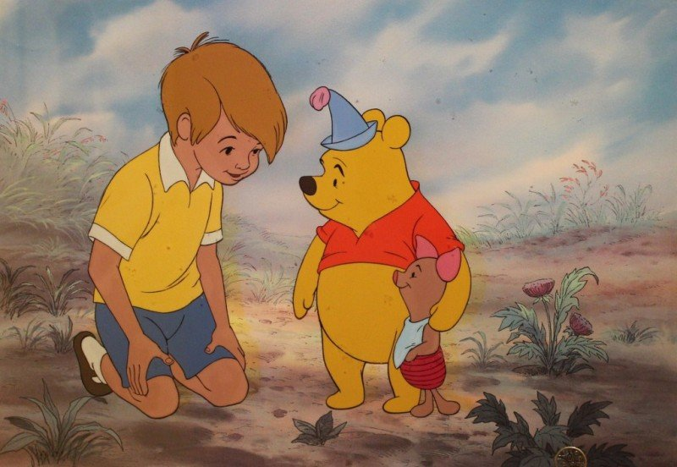
Niewielu wie, że pierwowzorem sympatycznego misia był niedźwiedź należący do kanadyjskiego wojska. Ta historia zaczyna się w maleńkiej osadzie prowincji Ontario o nazwie White River. W 1914 roku zatrzymał się tam pociąg wiozący rekrutów na wojnę. Wśród żołnierzy, którzy wyszli na peron, był porucznik Harry Colebourn. Na peronie porucznik zobaczył odpoczywającego trapera, u którego stóp bawił się mały niedźwiadek, osierocony właśnie przez matkę. Porucznik kupił misia za 20 dolarów, dał mu imię swego rodzinnego miasta „Winnipeg” i zabrał z wojskiem jako maskotkę jednostki. W październiku 1914 r. niedźwiadek popłynął do Anglii z Drugą Kanadyjską Brygadą Piechoty. Gdy brygada musiała opuścić Anglię, udając się do Francji, miś maskotka, nazywany już zdrobniale „Winnie”, został w londyńskim zoo i stał się wkrótce ulubieńcem dzieci, a wśród nich małego Krzysia Milne. Potem w wersji pluszowej trafił bezpośrednio do jego rąk.
Teraz Kubuś Puchatek to niedźwiadek, którego znają i kochają dzieci na całym świecie. W 1997 roku mianowano go Ambasadorem Przyjaźni przy ONZ. Warszawa potraktowała bohatera książki w sposób szczególny, nazywając jego imieniem jedną z ulic w centrum miasta. Płaskorzeźba przedstawiająca sławnego misia, prowadzącego za rączkę Prosiaczka, zdobi jeden z domów przy tej ulicy.

Miś Paddington
Paddington to dzieło angielskiego autora książek dla dzieci – Michaela Bonda. Brunatny niedźwiadek stał się bohaterem 14 książek oraz filmów animowanych. Ta przemiła postać pochodzi z Peru, jednak los pokierował ją do Londynu, gdzie wiedzie pełne przygód życie. Paddington jest dobry, miły i grzeczny i uwielbia marmoladę. Można go poznać przede wszystkim po ubraniu dostosowanym do typowej angielskiej pogody. Miś nosi przeciwdeszczowy granatowy płaszcz oraz kapelusze w różnych kolorach, koniecznie z rondem wywiniętym do góry.
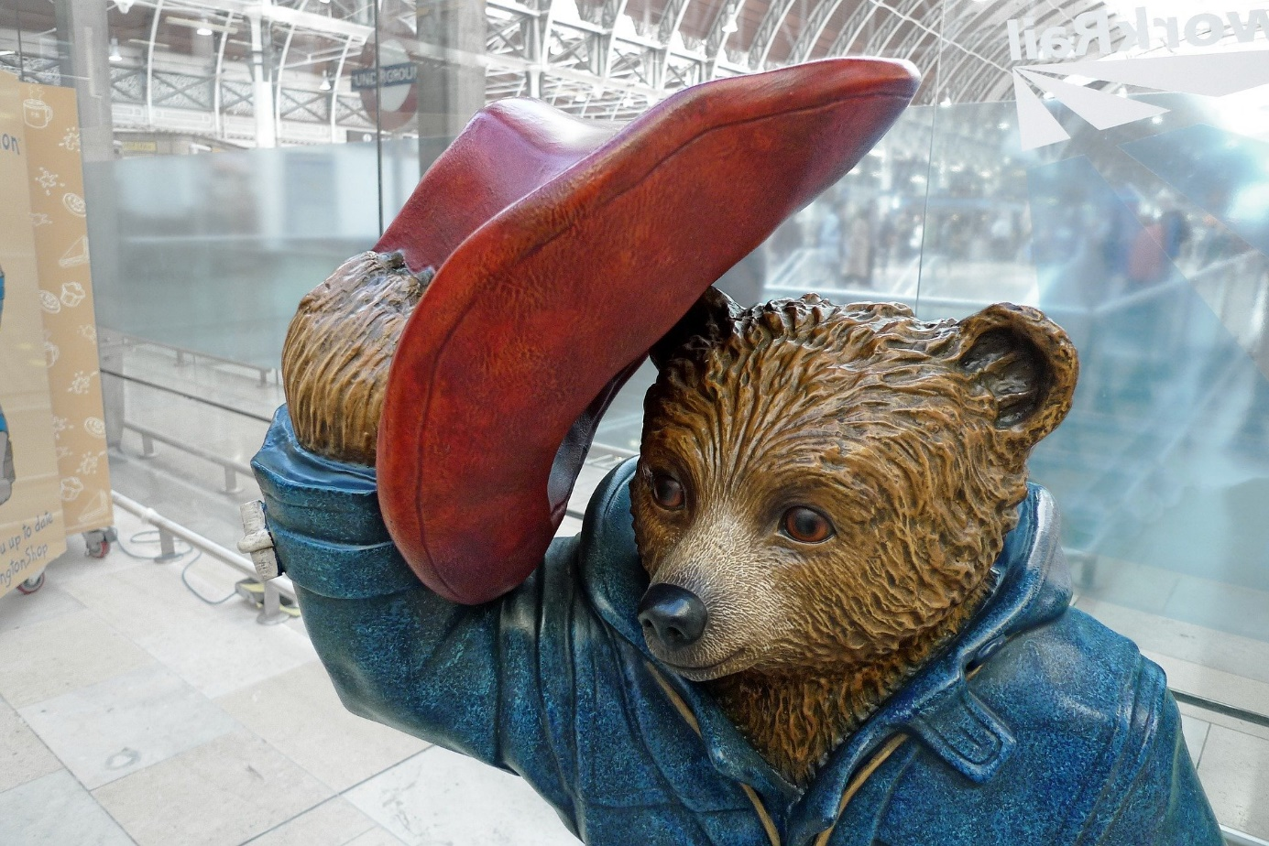
Historia sympatycznego misia, który teraz krąży po Londynie, zaczęła się w 1956 roku, gdy Michel Bond kupił swojej żonie na święta maskotkę. Pluszak samotnie leżący w Selfridges na Oxford Street został nazwany Paddington, ponieważ rodzina mieszkała wtedy w pobliżu stacji. Nowy domownik tak zainspirował Bonda, że w tydzień opisał pierwsze przygody misia w Londynie, a dwa lata później ukazała się pierwsza książka, która w 1959 r. otrzymała tytuł najlepszej książki dla dzieci w Wielkiej Brytanii.
Miś Paddington to ulubieniec Brytyjczyków. Jest pomysłowym i ciekawym świata niedźwiadkiem, który wiedzie życie pełne przygód. „Things happen to me. I’m that sort of bear” – mawia nienaganną angielszczyzną.
Z Peru został zabrany przez Ciotkę Lucy, po tym jak jako kilkutygodniowy niedźwiadek stracił rodziców wskutek trzęsienia ziemi. Ciotka, która była pensjonariuszką Domu dla Emerytowanych Niedźwiedzi w Limie, nauczyła go angielskiego i postanowiła, że najlepiej będzie, jeśli zamieszka na Wyspach. I wysłała tam misia, który wtedy miał na imię Pastuso, ukrytego w szalupie ratunkowej na pokładzie jednego ze statków. Miś trafił na dworzec Paddington w Londynie, gdzie – siedzącego na walizce, ubranego tylko w kapelusz i z karteczką na szyi: „Proszę zaopiekować się tym misiem, Dziękuję” – znaleźli go właśnie państwo Brown. Zamieszkał z nimi, dwójką ich dzieci Jonathanem i Judy oraz gosposią Panią Bird. Ponieważ niedźwiadek nie był za bardzo pewien ile ma lat, postanowiono, że będzie obchodził urodziny dwa razy w roku. Raz w swoje rzeczywiste urodziny 25 czerwca, a drugi raz w rocznicę dnia, w którym został odnaleziony na londyńskim dworcu – 25 grudnia.
Pozostaje pytanie, gdzie w Londynie mieszkał słynny niedźwiadek i rodzina Brownów? W domu pod numerem 32 na ulicy Windsor Gardens. To jednak fikcja literacka, choć turyści szukają tego domu. Ulica Windsor Gardens istnieje naprawdę w Notting Hill w pobliżu Portobello Road.

Miś Yogi
Yogi zadebiutował w 1958 roku jako drugoplanowa postać w serialu pt. „Pies Huckleberry”. Tak spodobał się widzom, że w 1961 roku niedźwiedź otrzymał swój własny serial pt. „Miś Yogi”. Ostatecznie stał się głównym bohaterem siedmiu seriali na przestrzeni 30 lat.
Yogi mieszka w fikcyjnym parku narodowym Jellystone, którego nazwa jest nawiązaniem do Yellowstone, słynnego i najstarszego na świecie parku w USA. Imię samego misia pochodziło od Yogie’ego Berry, czołowego baseballisty lat 50. Wraz ze swoim małym przyjacielem Boo Boo zajmują się przede wszystkim zdobywaniem jedzenia, najchętniej poprzez kradzież koszy piknikowych turystów. Za to właśnie nie cierpiał ich Strażnik Smith.
Yogi i jego przyjaciel Boo Boo to dwa przeurocze niedźwiadki, przy czym Yogi ma taką smutną przypadłość, że ciągle pakuje się we wszelkie możliwe kłopoty. Bo też Yogi, jak każdy szanujący się miś, jest przede wszystkim łakomczuchem. Sprowadza go to na wspomnianą drogę przestępstwa …
Boo Boo jest dobrym duchem Misia Yogi. Poza oddaniem i niedźwiedzią lojalnością charakteryzuje go też pewna lotność umysłu. Co więcej, starcza mu cierpliwości na to, by próbować nawracać rozrabiakę Yogiego. Niestety, wszelkie jego wysiłki rozbijają się jak groch o ścianę o pustawą głowę Jogiego. W końcu zaś zawsze wychodzi na opak i Boo Boo musi pomagać przyjacielowi w jego niecnych zamiarach.

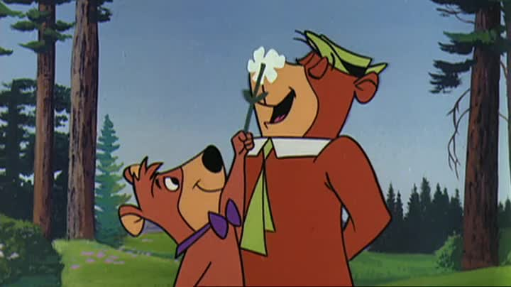

Miś Uszatek
Miś z klapniętym uszkiem od lat nas bawi i wzrusza. Jego wierni przyjaciele: Prosiaczek, Króliki – bliźniaki i Zając czasem są nieznośni, robią różne psoty, ale zawsze wszystko się dobrze kończy, a Uszatek kładzie się do łóżka o właściwej porze. I nadal jest lubiany nie tylko przez najmłodszą publiczność.
Na dobranoc, dobry wieczór
Miś pluszowy śpiewa wam
Mówią o mnie Miś Uszatek
Bo klapnięte uszko mam
Jestem sobie mały miś, gruby miś
Znam się z dziećmi nie od dziś…
(Słowa piosenki Janusz Gajewicz)
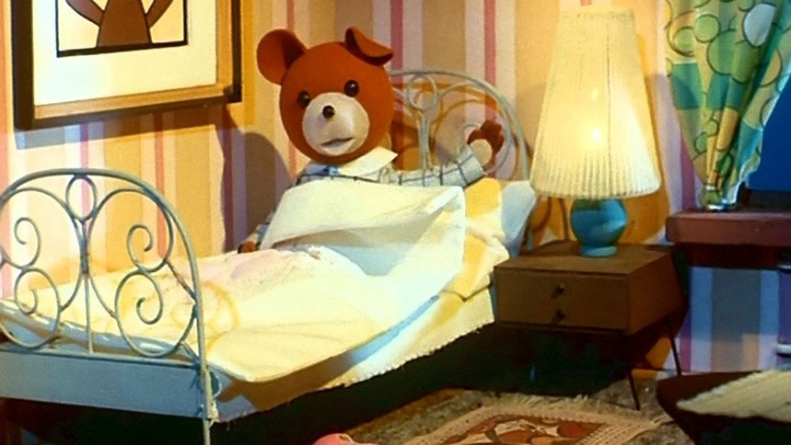
Miś Uszatek narodził się 6 marca 1957 roku. Trochę nietypowo, bo z dwóch ojców – pisarza Czesława Janczarskiego i ilustratora Zbigniewa Rychlickiego. Początkowo Miś Uszatek był bohaterem opowiadań, które ukazywały się w miesięczniku skierowanym do dzieci w wieku przedszkolnym „Miś”. Największą popularność zdobył jednak serial animowany, emitowany przez Telewizję Polską w latach 1975-1987. Serial telewizyjny z Uszatkiem i całą ferajną przyjaciół z lasu liczył sobie 104 odcinki. Sprzedano go do prawie wszystkich krajów europejskich oraz do Kanady, Nowej Zelandii, Iranu i całej Afryki, bez RPA.
Dla wielu z nas jest ponadczasowym symbolem dobranocki. Dzisiejsi rodzice byli usypiani przez jego kołysankę:
Pora na dobranoc,
bo już księżyc świeci.
Dzieci lubią misie,
misie lubią dzieci.

Miś Colargol
Choć postać stworzyła francuska pisarka Olga Pouchine w latach 50. XX w, dla swojego synka, Polacy znają Colargola jako bohatera serialu lalkowego pt. ”Przygody Misia Colargola”, wyprodukowanych w latach 1967–1974 przez wytwórnię filmową Se-ma-for. Bajka emitowana była w blisko dwudziestu krajach, w których jego bohater znany był pod różnymi imionami, m.in. jako miś Barnaby, Jeremy czy Oliver.
Colargol się kłania Wam,
dla Was na arenie gram,
wszystkich tutaj bawić chcę,
byście polubili mnie.
Colargol to mały brązowy miś, który wraz z rodziną mieszka w lesie. Lubi chodzić do szkoły, ale często się spóźnia. Niedźwiadek jest nieco roztargniony, myśli przede wszystkim o zabawie i odkąd zobaczył musical marzy, by zostać śpiewakiem, jednak nie ma odpowiedniego głosu… Jednak z pomocą ptaków udaje mu się zrealizować to marzenie, co stanowi początek jego barwnych przygód. Bajka jest bardzo pogodna i wolna od jakiejkolwiek agresji. Opowieść o Colargolu to wspaniała historia podążania za swoimi marzeniami i wielkiej mocy przyjaźni.
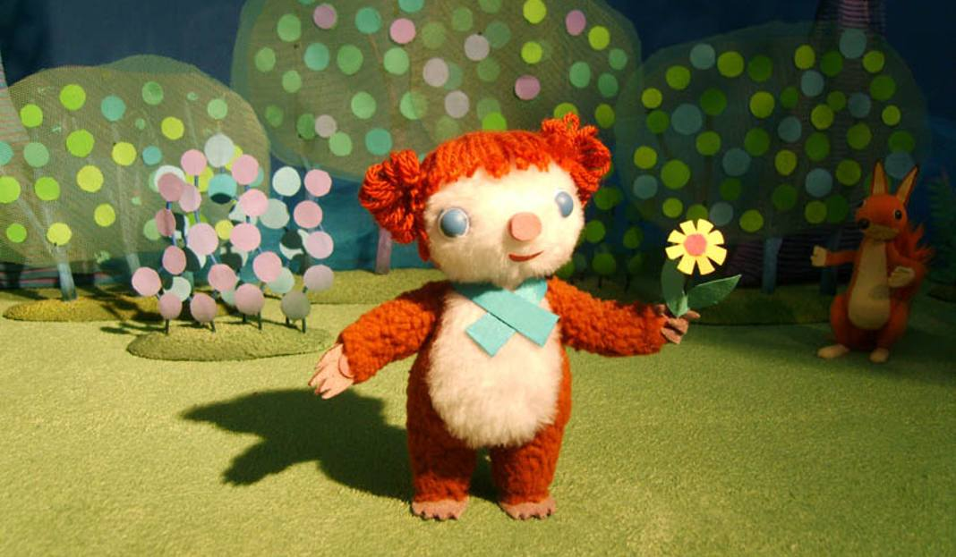
Colargol to właśnie ja,
Miś, co zawsze śpiewać chciał.
Lecz choć bardzo kochał śpiew,
Wciąż fałszował posród drzew.
Aż raz ptaków król dał mu flecik tak czarowny,
Że dziś mały miś śpiewa prawie jak słowik.
Fiu fiu fiu fiu fiu fiu. Fiu!

Gumisie
Gumisie to polska nazwa bajki „Disney’s Adventures of the Gummi Bears” stworzonej przez The Walt Disney Company w 1985 roku i emitowanej aż do roku 1991, w którym to nakręcono ostatni dziewięćdziesiąty piąty odcinek.
Inspiracją do stworzenia tych leśnych bohaterów były Gummibaerchen – słodkie żelki w kształcie misiów.
Kreskówka opowiada o przygodach Gumisiów, zamieszkujących swój rodzinny dom – Gumisiową Dolinę. Dzięki nim przenosimy się do czasów średniowiecznych i świata pełnego ogrów, smoków i dziwnych stworów.
500 lat temu mityczne, potężne Gumisie, opuściły swoje domy, w obawie przed ludźmi. W dawnej siedzibie pozostała ich mała garstka, która w ciągu pokoleń, przekazywała sobie wiedzę o swoich przodkach. Po wielu latach, w pamięci ludzi, pozostały już tylko legendy o tych małych stworkach. Ale one przetrwały, a obecne pokolenie, siedmiu mieszkańców, zajmuje siedzibę znajdującą się w ogromnym drzewie w Gumisiowej Dolinie. Swoją wiedzę czerpią z ogromnej księgi, która jest pełna czarów i legend.
